آموزش تحلیل سیاسی/ رهبر انقلاب چه کرده‌اند؟
رهبر انقلاب در جهت مقابله با نقشه دشمن، دستور تشکیل ‌"شورای عالی هماهنگی اقتصادی سه قوه‌‌"، به عنوان اتاق جنگ اقتصادی ایران را صادر فرمودند تا از این طریق ضمن ایجاد هماهنگی میان‌دستگاهی، مسئولین مربوطه، با شناخت توطئه‌های اقتصادی دشمن، توانمندی دولت به عنوان فرمانده جنگ اقتصادی در این عرصه را افزایش دهند. در طول چهار ماه گذشته رهبر انقلاب با کابینه‌ی دولت دوازدهم، دو جلسه‌ی با محوریت جنگ اقتصادی و حل مشکلات معیشتی مردم برگزار کرده‌اند. اولویت ایشان با توجه به دیدار اخیر ‌"رفع مشکلات معیشتی‌" مردم و ‌"افزایش قدرت خرید‌" مردم، ‌"برطرف کردن بنگاه‌داری بانک‌ها‌"، ‌"مدیریت و هدایت نقدینگی‌" به سمت فعالیت‌های مولد، ‌"عدم تعطیلی کارخانه‌ها‌" و ‌"تقویت تولید ملی‌" با توجه به آسیب شناسی کارشناسان اقتصادی است.

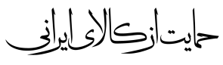
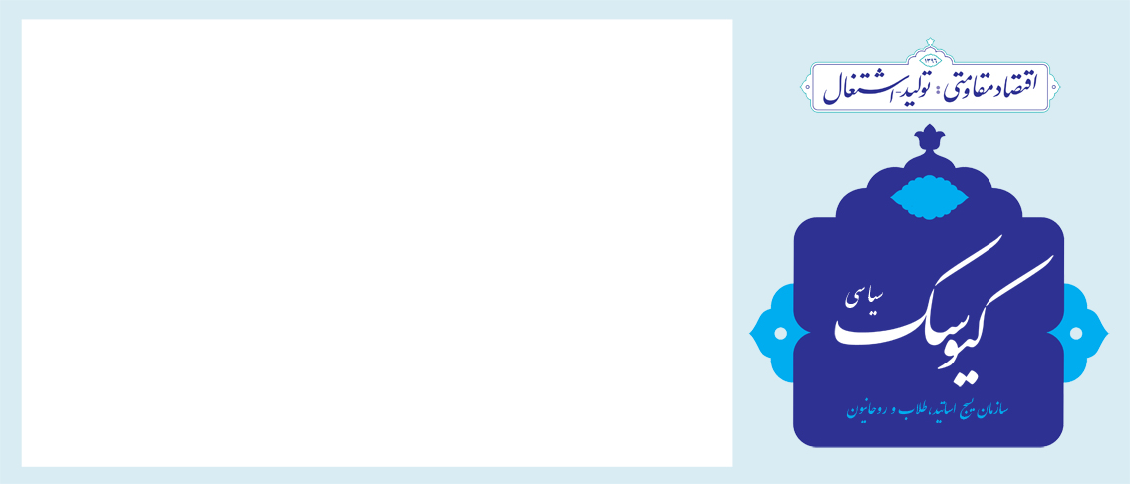

معاونت تحلیل و بررسی سیاسی

سال دوم / شماره 118/ چهارشنبه 2 آبان ماه 1397
معاونت تحلیل و بررسی سیاسی

هاآرتص: اسرائيل 50 سال دعا ‌کرد کسي مانند «بن‌سلمان» روي کار آيد
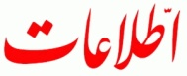
«هاآرتص»: اسرائيلي‌ها 50سال دعا مي‌کردند رهبري در يک کشور عربي روي کار بيايد که موافق امضاي تفاهمنامه‌اي با تل‌آويو باشد. اردوغان شايد بخواهد سعودي‌ها را تحقير کند ولي هدف اصلي او مقابله با نقشه ايجاد يک اتحاد منطقه‌اي زير چتر آمريکا است که توسط دونالد ترامپ رئيس‌جمهوري آمريکا و بن‌سلمان طراحي شده است. اين اتحاد شامل اسرائيل، کشورهاي عربي خليج فارس، اردن و مصر است.‌هاآرتص با بيان اينکه اتحاد مذکور، با هدف مقابله با ايران در منطقه است، اضافه کرد: ترکيه نمي‌خواهد فقط رهبر جهان اعراب سنّي باشد بلکه مي‌خواهد اسرائيل را نيز به عنوان استعمارگر خارجي در خاورميانه به تصوير بکشد. اين روزنامه با ادعاي اينکه طرح صلح ترامپ با فشار محمد بن سلمان مطرح شده، نوشت: براي 50سال دعا مي‌کرديم رهبري در يک کشور عربي روي کار بيايد که با توافق با اسرائيل موافق باشد و چنين رهبري حالا رسيده و درخواست‌ها براي برکناري وي، غير سازنده است. اين در حالي است که بيشتر رسانه‌هاي جهان، مخصوصا رسانه‌هاي غربي که پيشتر از بن‌سلمان يک چهره اصلاح‌گر ارائه داده بودند، اکنون بعد از مشخص شدن قتل «جمال خاشقجي» روزنامه‌نگار سعودي، خواستار کنار گذاشته شدن وي از وليعهدي هستند.
گام جدید برای کاهش آرایش جنگی
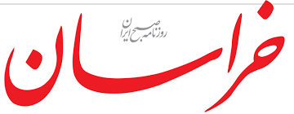
مقامات نظامی دوکره در نشستی در روستای مرزی «پانمونجوم» درباره حذف پست‌های نگهبانی و برداشتن تسلیحات سنگین به توافق رسیدند..این توافق بیانگر افزایش میزان اعتماد و اطمینان میان سران دو کره و تداوم حرکت آن ها به سمت تبدیل قرارداد ترک مخاصمه به پیمان صلح است.این اولین توافق «مون جائه این»، رئیس جمهور کره جنوبی و

«کیم جونگ اون»، رهبر کره شمالی محسوب می‌شود.در همین زمینه؛ از سه هفته پیش کار پاک سازی میادین مین در منطقه غیرنظامی (DMZ) آغاز شده و بنا به اعلام مقامات نظامی کره جنوبی، حدود 90 درصد منطقه مین‌روبی شده است.نکته قابل توجه در ادامه روند تنش‌زدایی میان سئول و پیونگ‌یانگ، بی‌توجهی رهبران دو کره به کارشکنی‌های آمریکا و ژاپن در این خصوص است.

اوباما: انتخابات نوامبر از انتخاب خود من هم مهم‌تر است
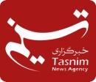
دموکرات‌ها امیدوارند با بالا بردن میزان مشارکت، میزان ثابت رأی جمهوریخواهان را با اختلاف زیادی پشت سر بگذارند و پک پیروزی معنادار در انتخابات آتی را برای خود رقم بزنند. در همین راستا رئیس‌جمهور سابق امریکا و معاون وی تمام‌قد وارد کمپین انتخاباتی دموکرات‌ها شده‌اند تا بر ضرورت مشارکت شهروندان در انتخابات میان‌دوره کنگره تأکید کنند. باراک اوباما:انتخابات ماه نوامبر از تمامی انتخابات‌هایی که دیروز من در طول زندگی خود به یاد دارم و حتی زمانی که خود در عرصه انتخابات حضور داشتم، مهم‌تر است. پیامد‌های ماندن شما در خانه در روز انتخابات می‌تواند بسیار خطرناک باشد. خانه‌نشینی شما عمیقاً برای دموکراسی ما خطرناک خواهد بود. وی به کاهش مالیات توسط دولت ترامپ اشاره کرد و گفت: جمهوریخواهان مبلغ ۵/۱ تریلیون دلار برای کاهش مالیات به جیب کسانی واریز کرده‌اند که پیش از این هم زندگی مرفهی داشته‌اند. اوباما تأکید کرد: اشتباه نکنید، خانه‌نشینی به کسی کمک نمی‌کند، اما رأی دادن کمک‌کننده است. انتخابات کنگره و فرمانداران امریکا روز ششم نوامبر ۲۰۱۸ برابر با ۱۵ آبان ۱۳۹۷ برگزار می‌شود، در این انتخابات، تمام ۴۳۵ عضو مجلس نمایندگان امریکا و ۳۵ عضو مجلس سنا و ٣٦ فرماندار انتخاب می‌شوند.
نگرانی فال نیک
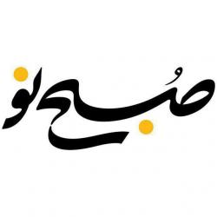
ماجراهای دولت (استعفاها، افشاگری‌ها و اعلام موضع‌ها) در چند روز گذشته به‌طرز عجیبی خبرساز شده است؛ آن‌هم در شرایطی که جوسازی‌های دشمن افزایش یافته و مرتباً در تلاش است تا بازار سرمایه را با التهابی تازه درگیر کند. این وضعیت را در سه لایه می‌توان ارزیابی کرد: اول کلان روایتی که پشت یا پس صحنه وجود دارد و این‌ها فقط نشانه‌های آن کوه یخ است؛ تکه‌پرانی‌ها، طعنه‌زنی‌ها و... بیش از یک رقابت مرسوم درون کابینه، خودنمایی می‌کند. دوم واقعیت‌های سیاسی‌ای که ناشی از اهداف مختلف دولت ائتلافی آقای روحانی است؛ رقابت میان دو حزب اصلی حامی آن (اعتدال و توسعه و کارگزاران) بر سر افزایش دامنه اثر و اختیار، تلاش بخشی از دوم خردادی‌ها برای عبور از روحانی با هدف پیروزی در انتخابات آینده و نهایتاً حفظ کردن کشور در شرایط تعلیق برای تحقق رابطه با آمریکا. سومین لایه به

گزاره‌های مطرح شده مجزای هر کدام از این افراد برمی‌گردد، آقای جهانگیری از بی‌اختیاری سخن می‌گوید، آقای شریعتمداری از بی‌انگیزگی و آقای آخوندی از شکست ایجاد بازار آزاد که هرکدام از این حرف‌ها، نیازمند نقد و بررسی جدی است، چرا که بیانگر بخش‌های ناپیدای اداره دولت توسط رییس‌جمهوری است که گویی نگرانی همه کارگزاران داخلی آن را نیز برانگیخته است. با این تفاصیل این تحولات و ترمیم‌ها را نمی‌توان به فال نیک گرفت.
بولتون: INF دیگرمسأله‌ای دوجانبه نیست/مسکو بیش از حد اغراق می‌کند
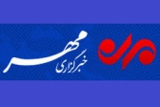
«جان بولتون» هشدارهای روسیه درباره این پیمان بیش از حد اغراق آمیز به نظر می رسد. واقعیت راهبردی جدید این است که موشک‌ های هسته‌ ای دیگر مسأله‌ای دوجانبه نیستند؛ چون چین هم موشک‌ هایی دارد که در صورت حضور در پیمان منع موشک‌ های هسته‌ ای میان‌ برد برای پکن ممنوع به شمار می آیند.
محاسبات دشمن را به هم بریزید نه برعکس!
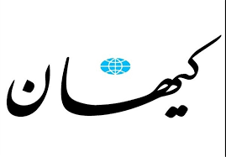
روز تا 13 آبان باقی مانده. در اینکه «دشمن» با همه توان وارد میدان شده و برای روز «مبارزه با آمریکا» تدارک جدی دیده، هیچ اختلاف نظری نیست. برای نیل به مقصود، چشم به اقتصاد و معیشت مردم دوخته. دشمن تصریح کرده اگر بر نان مردم مسلط شویم، علیه حاکمیت می‌شورند! درست مثل «داعش» که پس از تسخیر هر منطقه، برای کنترل رفتار ساکنان آن، قبل از هر چیز بر منابع آب و غذایی و معیشت آنها مسلط می‌شد. می‌خواهد با اهرم «نان» به «جان» مردم بیفتد و به هدفی که چهل سال است تلاش می‌کند، در چهل سالگی انقلاب برسد. چرا دشمن اینقدر عریان وارد معرکه شده؟ شکل‌گیری این ائتلاف ناهمگونِ اجق وجق با کدام منطق سیاسی قابل جمع است؟ واقعا چه نسبتی بین آن عربِ مسلمان با این صهیونیست مسیحی دشمن مسلمان وجود دارد؟ دولت چه باید می‌کرد و از این پس چه باید کند؟ مردم چطور؟ بخوانید: وقتی دشمن، عریان و رسوا وارد میدان می‌شود و تا می‌تواند به دنبال خود خدم و حشم به راه می‌اندازد، دست به عملیات‌های ناجوانمردانه و ایذایی می‌زند، با صغیر و کبیر و سیاه و سفید ائتلاف کرده و شبانه‌روز برای زدن ضربه نقشه می‌کشد، یعنی حریف را «قدر» دیده و آن را دست کم نگرفته است. شک نداشته باشید، اگر حریف، جمهوری اسلامی ایران را (آنطور که در شبکه‌های مجازی و ماهواره‌ای تلاش می‌کند ضعیف نشان دهد)، ضعیف پنداشته بود، این گونه یارکشی نمی‌کرد. معتقدیم، این سروصدا و معرکه‌گیری و عربده‌کشی دشمن علیه ایران عزیز، نه از سر قدرت که از سر ضعف و استیصال است. یک لحظه تصور کنید اگر عربستان، استان بحرین یا همین امارات جای ایران بودند و آمریکا با آنها به هر دلیلی سر جنگ داشت، آیا برای مهار آنها ائتلاف تشکیل می‌داد؟ بدون معطلی و هشدار قبلی و با یک حرکت و در عرض شاید حتی چند ساعت، در این کشورها کودتا کرده و یک دست‌نشانده دیگر به جای دست‌نشانده

فعلی می‌نشاند. تاریخ کوتاه برخی از این کشورهای مرتجع عربی پر است از کودتا‌های آمریکایی و جابه‌جا شدن این امیر با آن امیر. دلیل ورود عریان و غیر معمول دشمن به میدان و تشکیل چنین ائتلاف عجیبی، به اعتقاد نگارنده چیزی نیست جز عجز و استیصال «آنها» در برابر قدرت و اقتدار «ما». برای درک این اقتدار کافی است سری به اندیشکده‌های بزرگ همین آمریکا و کشورهای غربی بزنید و «وضعیت ایران در منطقه» را جست و جو کنید. با این توصیف چه باید کرد؟ آیا چون دشمن مستاصل شده، بی‌خیال و آسوده باید به انتظار نشست؟ آیا حالا که دشمن ما را دست کم نمی‌گیرد ما باید دست کم بگیریمش؟ معنی استیصال دشمن، دست کم گرفتن آن نیست. دشمن دشمن است و مترصد فرصت برای ضربه زدن. لذا باید هوشیار بود. هم دولت، هم مردم. دولت برای یک بار هم که شده به حرف منتقدان توجه کند و انتقاد را با عینک بدبینی و تخریب نبیند. کارشناسان راه‌حل‌های زیادی ارائه کرده‌اند که به قول رهبر معظم انقلاب، بسیاری از آنها عملیاتی است. از این ظرفیت استفاده کرده و امید را در مردم دوباره زنده کند. مردم، همیشه موثرترین اهرم هر کشوری برای مهار توطئه‌های دشمن بوده و کاستی‌ها و کوتاهی‌های مسئولین را جبران کرده‌اند. سیزدهم آبان یک تهدید نیست یک فرصت ویژه برای لگدمال کردن تمام آرزوهای آمریکا و متحدانش است.
چرایی بایکوت رسانه‌ای رویداد بزرگ اربعین
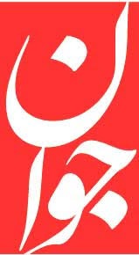
چرا حضور میلیونی در اربعین به دور از هرگونه خشونت‌ورزی و تخاصم و در اوج مدارا و لطافت در کنش‌ها و رفتار‌ها، صورت می‌گیرد، دقیقاً نقطه مقابل کنش‌ها و رفتار‌های برآمده از تفکر تکفیری مدعی سلفی‌گری قرار می‌گیرد که برون‌دادی جز نفرت و خشونت نداشته و سال‌ها است که جهان اسلام و حتی جهان بشریت را با زحمت و هراس مواجه کرده است. پژواک رسانه‌ای اخبار مربوط به جنایت‌ها و شقاوت‌های تروریست‌های تکفیری بسیار پررنگ‌تر از بازتاب رویداد‌های مربوط به راهپیمایی اربعین حسینی است. در واکاوی دلایل این رویکرد دوگانه رسانه‌ای می‌توان به موارد ذیل اشاره کرد: 1- تعمد امپراتوری رسانه‌ای وابسته با استکبار به بایکوت خبری این پدیده که انعکاس اخبار مرتبط با تروریست‌های تکفیری را منطبق بر سیاست‌های اسلام‌هراسی یافته، ولی بازتاب اخبار این مراسم سیاسی – معنوی را مخالف این سیاست کثیف خود می‌داند. 2- دنباله‌روی برخی از رسانه‌های درونی جهان اسلام و حتی درون جمهوری اسلامی ایران از فضای رسانه‌ای متصل به امپراتوری رسانه‌ای غرب که محور‌های تبلیغی و خبری خود را هم از آژانس‌های بزرگ خبری دنیا اقتباس می‌کنند. 3- کژتابی و نداشتن شناخت دقیق از این پدیده و تلقی صرف سیاسی از آن به عنوان برانگیختن تقابل مذهبی که البته گاه کنش‌ها و رفتار‌های برخی از افراطیون نادان در سردادن شعار‌های اختلافی و اهانت به مقدسات و عقاید سایر مذاهب اسلامی هم در پدید آمدن این تلقی مؤثر می‌باشد. اما آنچه مسلم است این رویداد بزرگ که ماهیتی ظلم‌ستیز داشته و فریاد حریت و ایستادگی در برابر ظالمان را سر می‌دهد، هیچ انطباقی با اهداف

و منافع قدرت‌های استکباری و استبدادی نداشته و در عین حال جذابیت‌های معنوی و عقلانی موجود در آن می‌تواند مولد گفتمانی جذاب برای مشتاقان حریت و معنویت باشد که مغایر با منافع و سیاست‌های تقویت شده برای امپراتوری رسانه‌ای استکبار به حساب می‌آید. از این رو بایکوت خبری این مراسم عظیم یک سیاست به حساب می‌آید. امپراتوری رسانه‌ای وابسته به استکبار که خود را از مدیریت ادراکی شرکت‌کنندگان در این مراسم عظیم ناتوان یافته و انعکاس آن را نوعی تبلیغ به نفع آن دیده و، چون اصل آن را مغایر سیاست‌های اربابان خویش می‌دانند، سکوت و بایکوت را بر هر اقدام دیگری ترجیح می‌دهند. اما تأسفبار‌تر اینکه برخی از رسانه‌های جهان اسلام و حتی درون جهان شیعه نیز گاه به دنباله‌روی انفعالی از جریان رسانه‌ای وابسته به استکبار می‌پردازند.

